Form di inserimento dati Espoprofessioni

1 Introduzione 3

1.1 Informazioni sul progetto 3

1.2 Abstract 3

1.3 Scopo 3

Analisi 4

1.4 Analisi del dominio 4

1.5 Analisi e specifica dei requisiti 4

1.6 Use case 6

1.7 Pianificazione 6

1.8 Analisi dei mezzi 6

1.8.1 Software 6

1.8.2 Hardware 6

2 Progettazione 7

2.1 Design dell’architettura del sistema 7

2.2 Design dei dati e database 7

2.3 Design delle interfacce 7

2.4 Design procedurale 7

3 Implementazione 8

4 Test 8

4.1 Protocollo di test 8

4.2 Risultati test 9

4.3 Mancanze/limitazioni conosciute 9

5 Consuntivo 9

6 Conclusioni 9

6.1 Sviluppi futuri 9

6.2 Considerazioni personali 9

7 Bibliografia 9

7.1 Bibliografia per articoli di riviste: 9

7.2 Bibliografia per libri 9

7.3 Sitografia 9

8 Allegati 10

# Introduzione

## Informazioni sul progetto

* Titolo del progetto: Form di inserimento dati EspoProfessioni
* Nome allievo: Alessandro Spagnuolo
* Nome responsabile: Massimo Sartori
* Scuola, sezione e classe: SAMT Informatica I3BB
* Materia: Modulo 306
* Data inizio progetto: 01.09.2017
* Data fine progetto: 27.10.2017

## Abstract

*Nowadays most of the inscriptions are usually made with sheets of paper like for SAMT at Espoprofessioni, new techniques must be invented or upgraded like this project is gonna be. It would be great if anyone has to write anymore and do the signs up faster like on a web site using a computer or even a phone. Also it’s gonna be cheaper to the entire World because anyone would use paper for that case. Then it is a really fast method to input data in a web site instead of write them in a piece of paper.*

## Scopo

Lo scopo del progetto è quello di creare un sito web con un form di inserimento dati per le iscrizioni alla scuola SAMT in modo da rendere più facile e veloce il lavoro per il segretariato.

## Analisi

## Analisi del dominio

Attualmente il problema dell’iscrizione alla SAMT viene risolto tramite un sistema cartaceo che va al segretariato che se ne occupa. Come opzione di inserimento dati esiste un sito internet jotform.com dove si possono creare dei form online e ogni persona può inserire dei dati in quel form e la persona che l’ha creato potrà collezionarne i dati.

## Analisi e specifica dei requisiti

I requisiti per questo sito web sono i seguenti:

* Creare un applicativo web
* Dev’esserci un form di inserimento dati
* Dev’essere utilizzato il linguaggio di programmazione PHP
* Bisogna salvare i dati di ogni persona dentro un file XML o CSV
* Bisogna controllare i vari errori che si potranno presentare nell’inserimento
* Ci sono due varianti su dove caricare il sito web:
  + Creare un’infrastruttura informatica:
    - Macchina virtuale VMWare
    - WebServer Apache con PHP
  + Utilizzare infomaniak
* Come inserimento deve essere rapido e comodo
* I campi d’inserimento devono essere i seguenti:
  + Nome
  + Cognome
  + Data di nascita (anno, mese e giorno)
  + Genere
  + Nazionalità
  + Indirizzo (via e numero)
  + CAP (NPA in Svizzera)
  + Domicilio (città)
  + Cantone/Provincia
  + Nazione
  + No. Telefono cellulare
  + No. Telefono casa
  + Indirizzo e-mail
  + Se minorenne:
    - Nome
    - Cognome
    - Ruolo (Padre, Madre o Tutore)
    - Indirizzo (Via e numero)
    - CAP (NPA in Svizzera)
    - Domicilio (Città)
    - Cantone/Provincia
    - Nazione
    - No. Telefono cellulare
    - No. Telefono casa
    - Indirizzo e-mail
  + Ultima scuola frequentata
    - Tipo (Elementare, media, superiore)
    - Denominazione
    - Sede
    - Anno
  + Situazione professionale attuale
    - Studente
      * Scuola
      * Sede
      * Anno
    - Lavoro
      * Professione
      * Apprendista
        + Anno
      * Professionista
      * Indipendente
  + Osservazioni (239 caratteri)

|  |  |
| --- | --- |
| **ID: REQ-01** | |
| **Nome** | Creare un ambiente di sviluppo |
| **Priorità** | 1 |
| **Versione** | 1.0 |
| **Note** |  |
| **Sotto requisiti** | |
| **001** | Dovrà essere una virtual machine |
| **002** | Bisognerà crearla nel software VMware |

|  |  |
| --- | --- |
| **ID: REQ-02** | |
| **Nome** | Creare un applicativo web |
| **Priorità** | 1 |
| **Versione** | 1.0 |
| **Note** |  |
| **Sotto requisiti** | |
| **001** | Dovrà essere un sito web |
| **002** | Bisognerà caricarlo sul sito della scuola [www.samtinfo.ch](http://www.samtinfo.ch) sotto la propria pagina principale |

|  |  |
| --- | --- |
| **ID: REQ-03** | |
| **Nome** | Dev’esserci un form d’inserimento dati |
| **Priorità** | 1 |
| **Versione** | 1.0 |
| **Note** |  |
| **Sotto requisiti** | |
| **001** | Questo form avrà i suoi campi d’inserimento dati |
| **002** | Dev’essere accessibile a tutti |
| **003** | Il form deve avere vari campi di inserimento di cui devono essere degli input di tipo text, number, date, radio e anche un campo di osservazioni cui è textarea. |

|  |  |
| --- | --- |
| **ID: REQ-04** | |
| **Nome** | I campi d’inserimento |
| **Priorità** | 1 |
| **Versione** | 1.0 |
| **Note** |  |
| **Sotto requisiti** |  |
| **001** | I campi sono tutti i dati generali della persona interessata che sono elencati nell’elenco soprastante |

|  |  |
| --- | --- |
| **ID: REQ-05** | |
| **Nome** | Dev’essere utilizzato il linguaggio di programmazione PHP |
| **Priorità** | 1 |
| **Versione** | 1.0 |
| **Note** |  |
| **Sotto requisiti** | |
| **001** | Non dovrà essere usato altro linguaggio |
| **002** | Si può usare JavaScript per aggiungere degli elementi al sito |

|  |  |
| --- | --- |
| **ID: REQ-06** | |
| **Nome** | Bisogna controllare i vari errori che si potranno presentare nell’inserimento |
| **Priorità** | 1 |
| **Versione** | 1.0 |
| **Note** |  |
| **Sotto requisiti** | |
| **001** |  |
| **002** | Per questi controlli si potrà utilizzare JavaScript oppure PHP |

|  |  |
| --- | --- |
| **ID: REQ-07** | |
| **Nome** | Bisognerà salvare i dati di ogni persona dentro un file XML o CSV |
| **Priorità** | 1 |
| **Versione** | 1.0 |
| **Note** |  |
| **Sotto requisiti** | |
| **001** | Bisogna salvare anche dei casi di doppioni nei nomi delle persone |

|  |  |
| --- | --- |
| **ID: REQ-08** | |
| **Nome** | Come inserimento deve essere rapido e comodo |
| **Priorità** | 2 |
| **Versione** | 1.0 |
| **Note** |  |
| **Sotto requisiti** | |
| **001** | Bisogna far in modo di aiutare il segretariato a immettere i dati nel modo più facile, rapido e comodo possibile |

**Costi generali del progetto:**

|  |  |  |
| --- | --- | --- |
| **Categoria** | **Dettagli** | **Costo prodotto** |
| Lavoratore | Programmatore di siti web | 2046.- |
| Costo totale | 33 ore lavorative | 2046.- |

## Pianificazione

In questa parte si può trovare una pianificazione del progetto tramite un diagramma di Gantt.

È stato creato grazie al software scaricato da [www.gantproject.biz](http://www.gantproject.biz).

|  |
| --- |
| Figura 1: Gantt del progetto. |

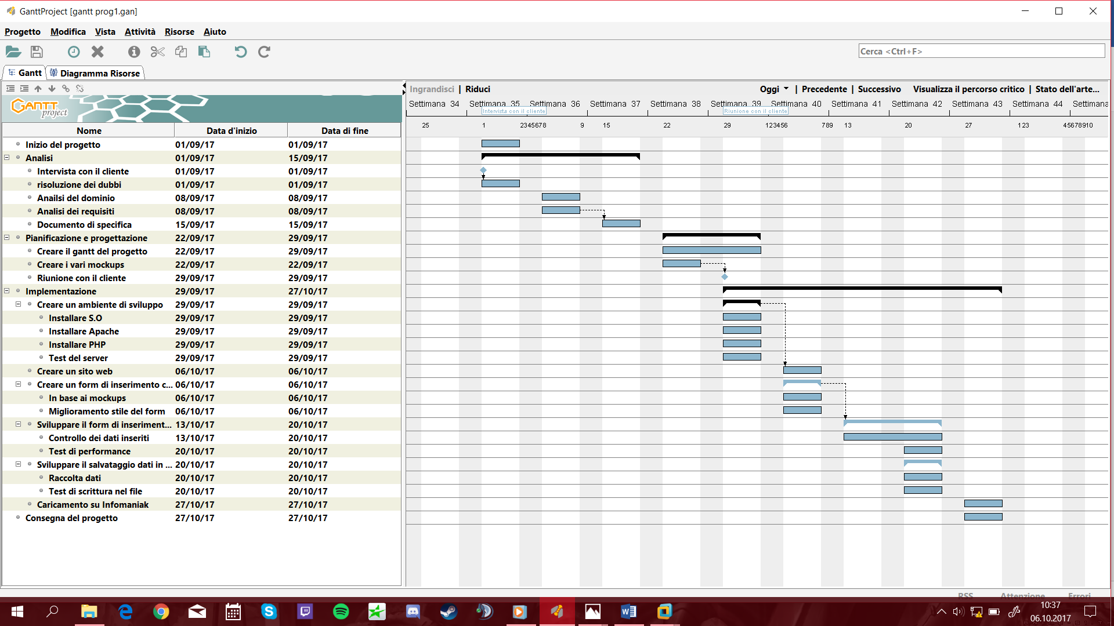

## Analisi dei mezzi

Per la realizzazione di questo progetto si è avuto bisogno di:

* Un PC con performance abbastanza elevate per poter reggere una virtual machine

### Software

Per la realizzazione di questo progetto si è avuto bisogno di questi software:

* VMWware
* Apache 2.4
* PHP 7.0.32
* Notepad++
* Google Chrome/Microsoft Edge
* VC 14

### Hardware

* Il prodotto dovrà essere eseguito su Microsoft Edge/Google Chrome
* Dovrà essere installato windows 7 oppure 10

# Progettazione

## Design delle interfacce

Ci sono quattro possibilità che si possono incontrare nel sito web:

Questo primo mockup mostra un esempio di quando i dati della persona corrispondono ad una persona minorenne dove la sua situazione attuale equivale ad essere studente.

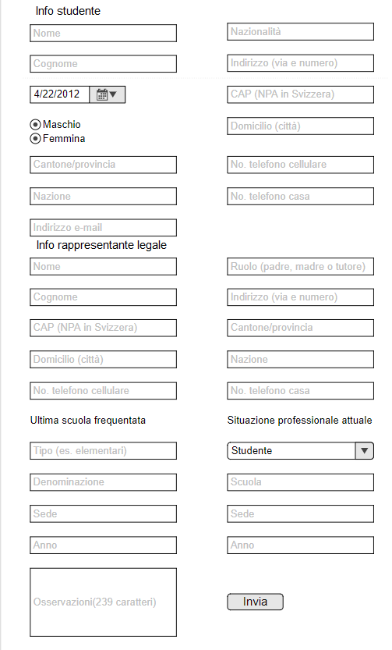

Questo secondo mockup mostra un esempio di quando i dati della persona corrispondono ad una persona minorenne dove la sua situazione attuale equivale ad essere lavoro.

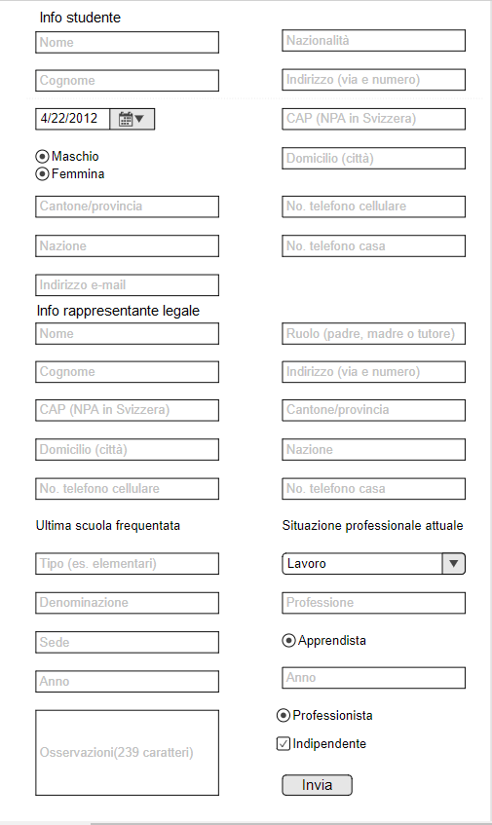

Questo terzo mockup mostra un esempio di quando i dati della persona corrispondono ad una persona maggiorenne dove la sua situazione attuale equivale ad essere studente.

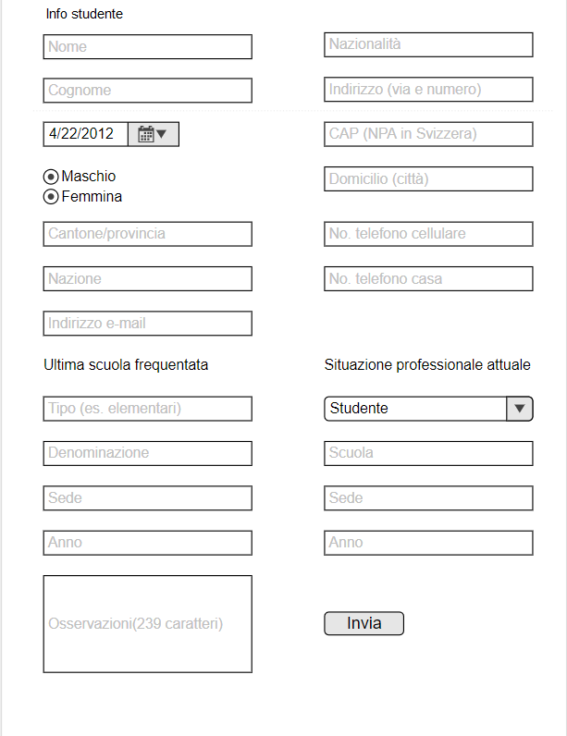

Quest’ultimo mockup mostra un esempio di quando i dati della persona corrispondono ad una persona maggiorenne dove la sua situazione attuale equivale ad essere lavoro.

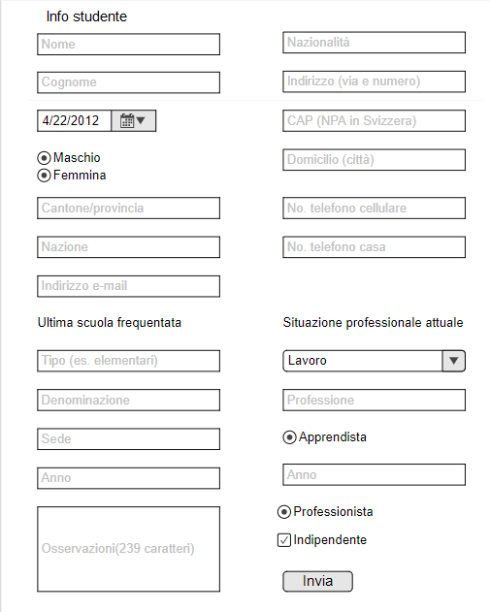

# Implementazione

Il primo passo che ho eseguito è stato creare la virtual machine che conterrà il progetto.

Questa virtual machine l’ho creata utilizzando VMWare e ho inserito la ISO di Windows 10.

Una volta installato il sistema operativo ho cominciato a preparare l’ambiente di sviluppo quindi ho cercato le versioni di Apache e PHP che avevo bisogno e quindi ho installato Apache 2.4 e PHP 7.0.32. Una volta settati tutti i file per poter permettere ad Apache di far correre il servizio di PHP.

Dopodiché ho iniziato a creare il file che conterrà il sito web.

Ho cominciato ad aggiungere i vari input che avevo bisogno e una volta inseriti tutti mi sono accorto che ho dovuto cambiare qualcosa rispetto al mockup che dovevo rispettare.

Invece di fare un input di testo per inserire la nazionalità e la nazione del nuovo iscritto ho dovuto mettere un input select che contiene tutte le nazioni del mondo, questo è il risultato:

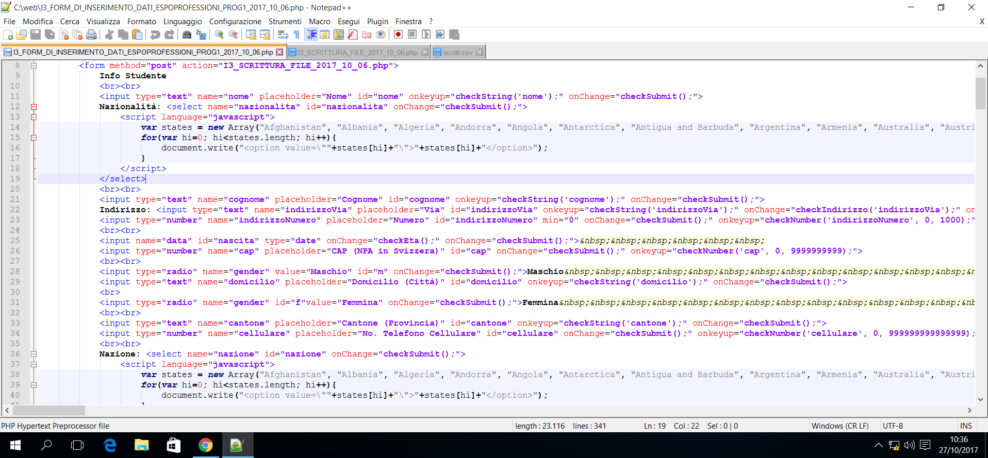

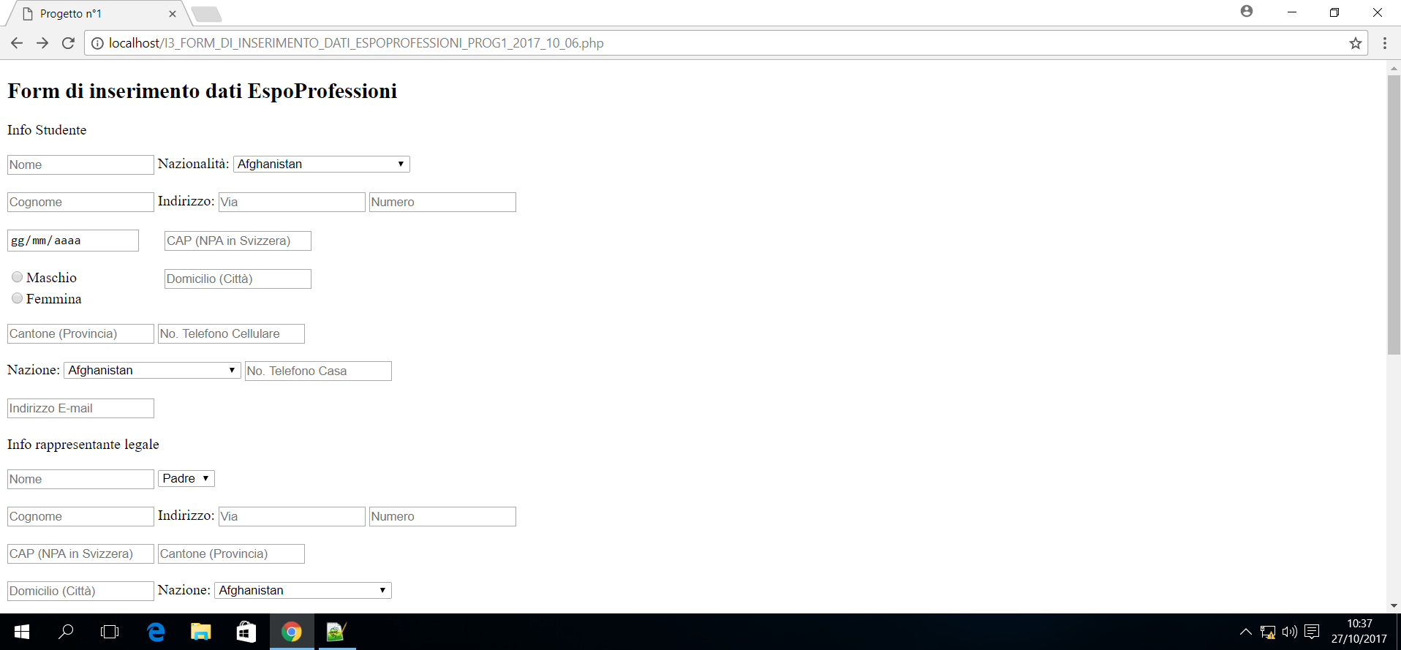

Ho scelto questa soluzione per semplicità di validazione dati in modo da non dover controllare in modo manuale che la nazione inserita esista.

Andando avanti con l’implementazione ho dovuto cambiare anche l’inserimento della via dell’iscritto, da mockup avrei dovuto farlo con un solo input ma per fare in modo da controllare in modo ottimale la via inserita ho dovuto dividere in due input diversi, uno di tipo text e uno di tipo number, questo è il risultato:

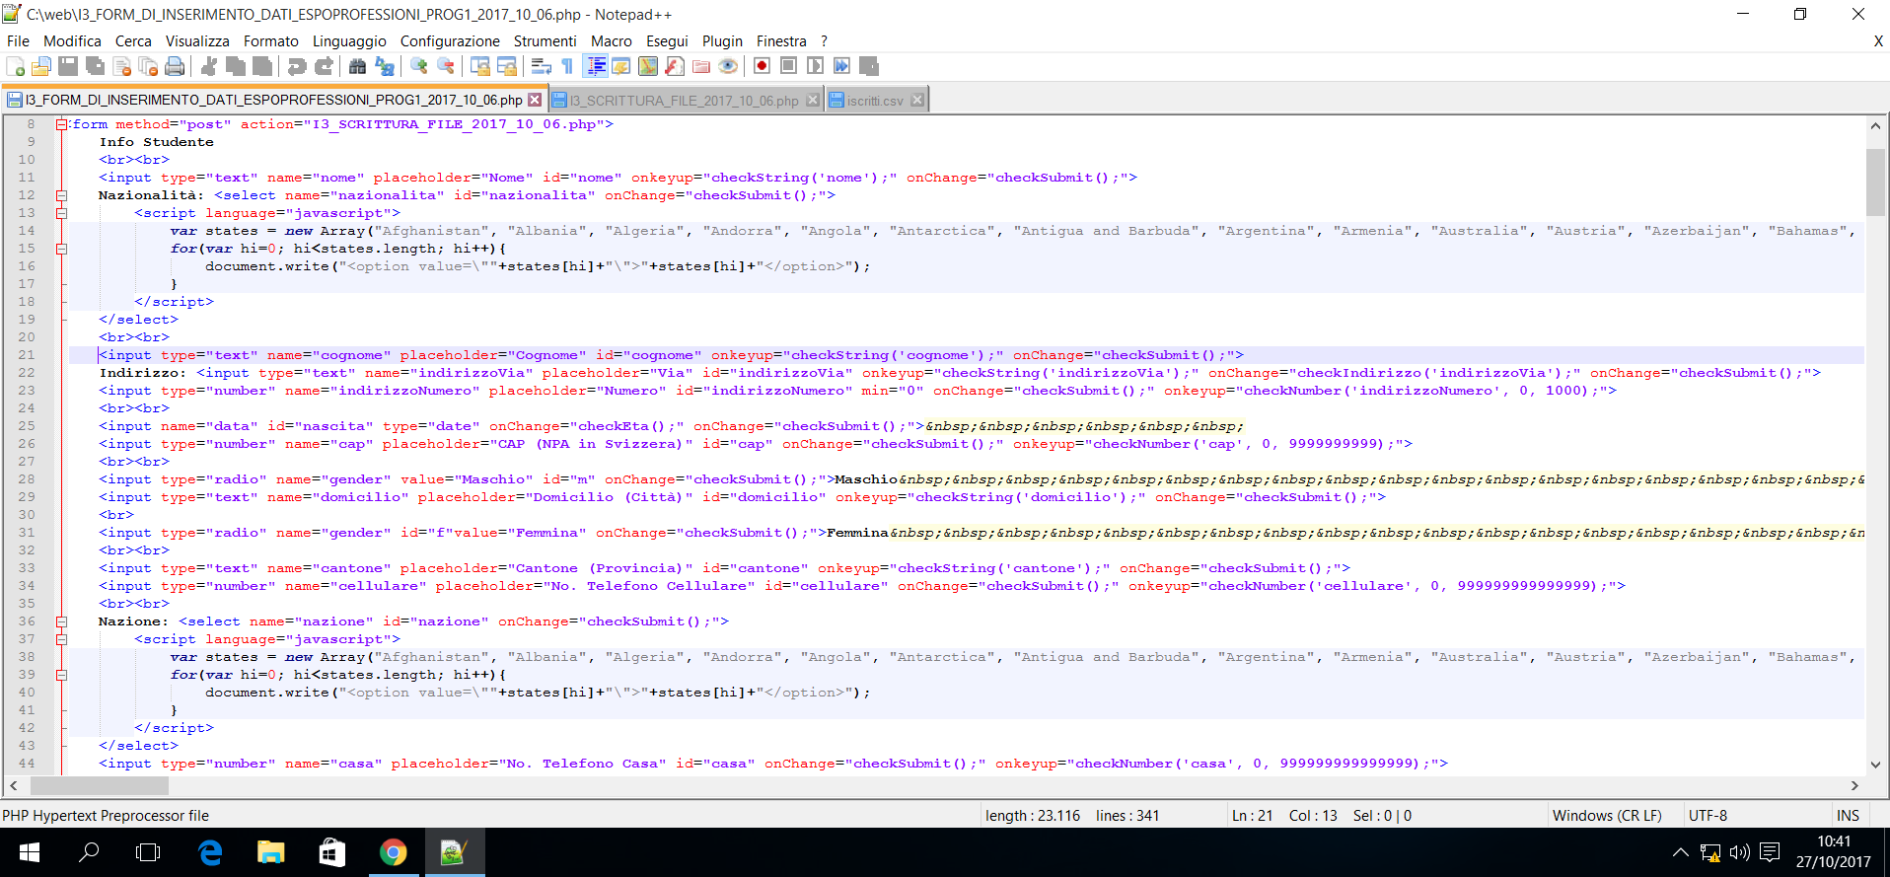

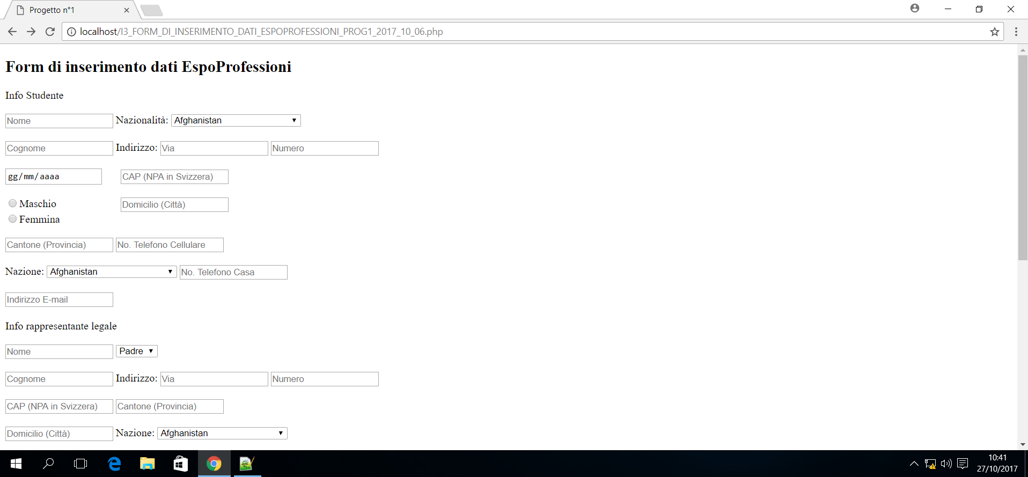

Come ulteriore cambiamento ho fatto diventare un select anche la scelta del rappresentante legale e ha tre opzioni: Padre, Madre o Tutore. Il tutto per evitare di fare dei controlli per controllare che l’utente abbia inserito esattamente la parola voluta. Quindi il risultato è il seguente:

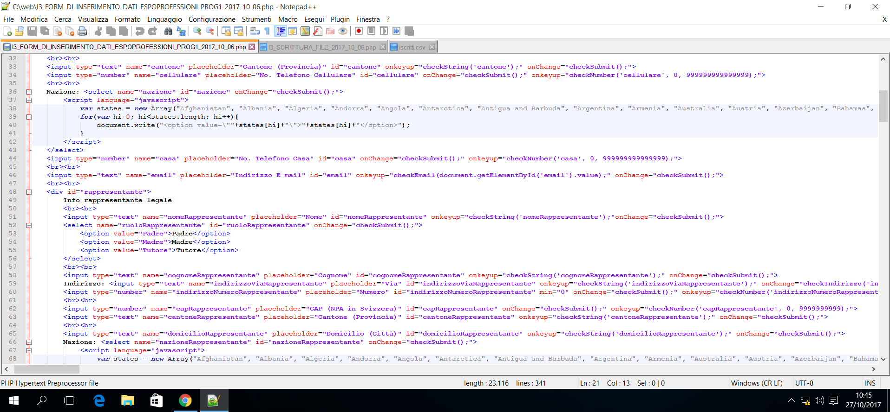

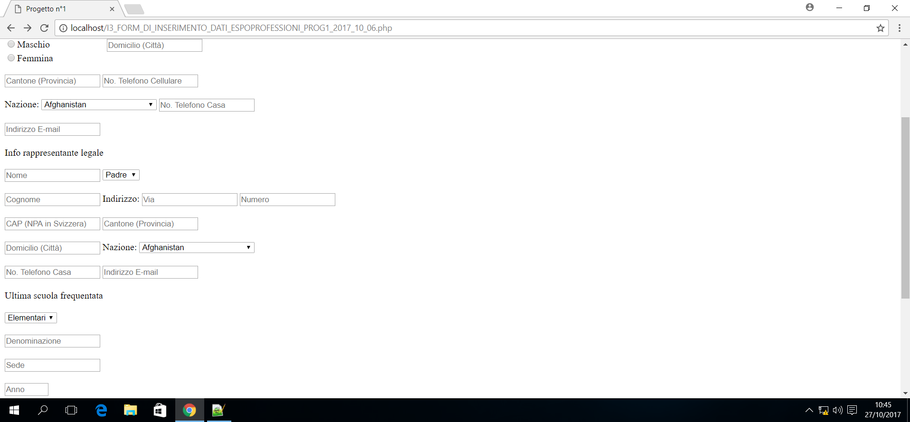

Un ultimo cambiamento che ho adottato al form è stato quello di mettere ancora select al posto di un input di testo per scegliere l’ultima scuola frequentata, ancora una volta per evitare di fare dei controlli per controllare che l’utente abbia inserito esattamente la parola voluta. Quindi il risultato è il seguente:

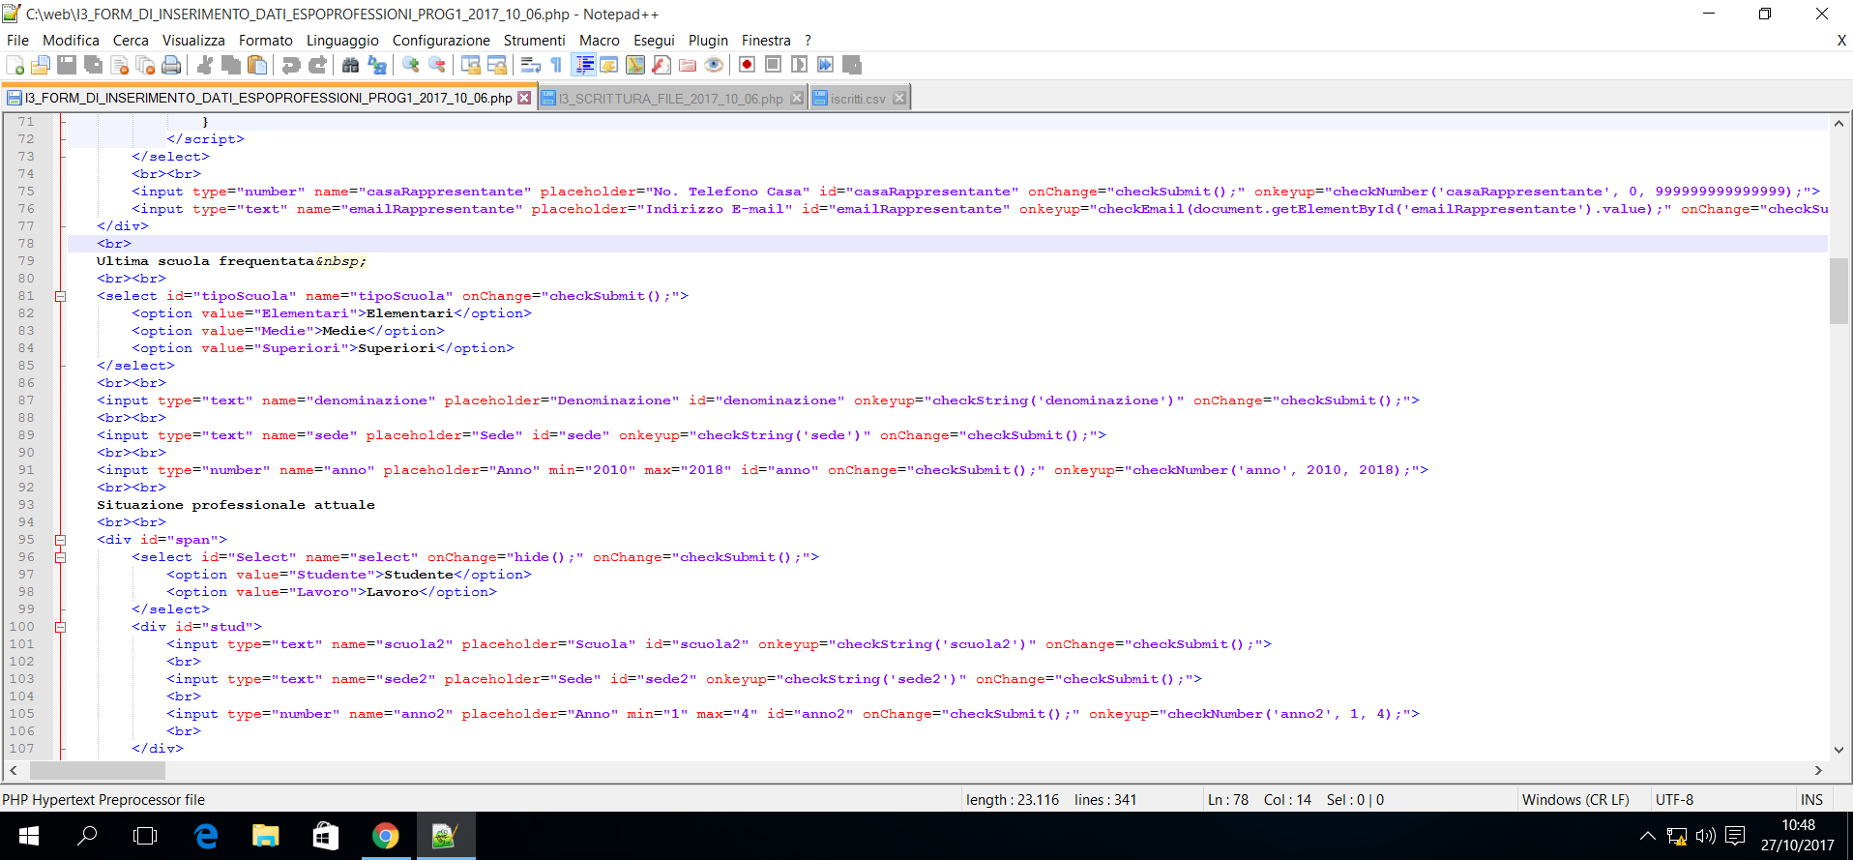

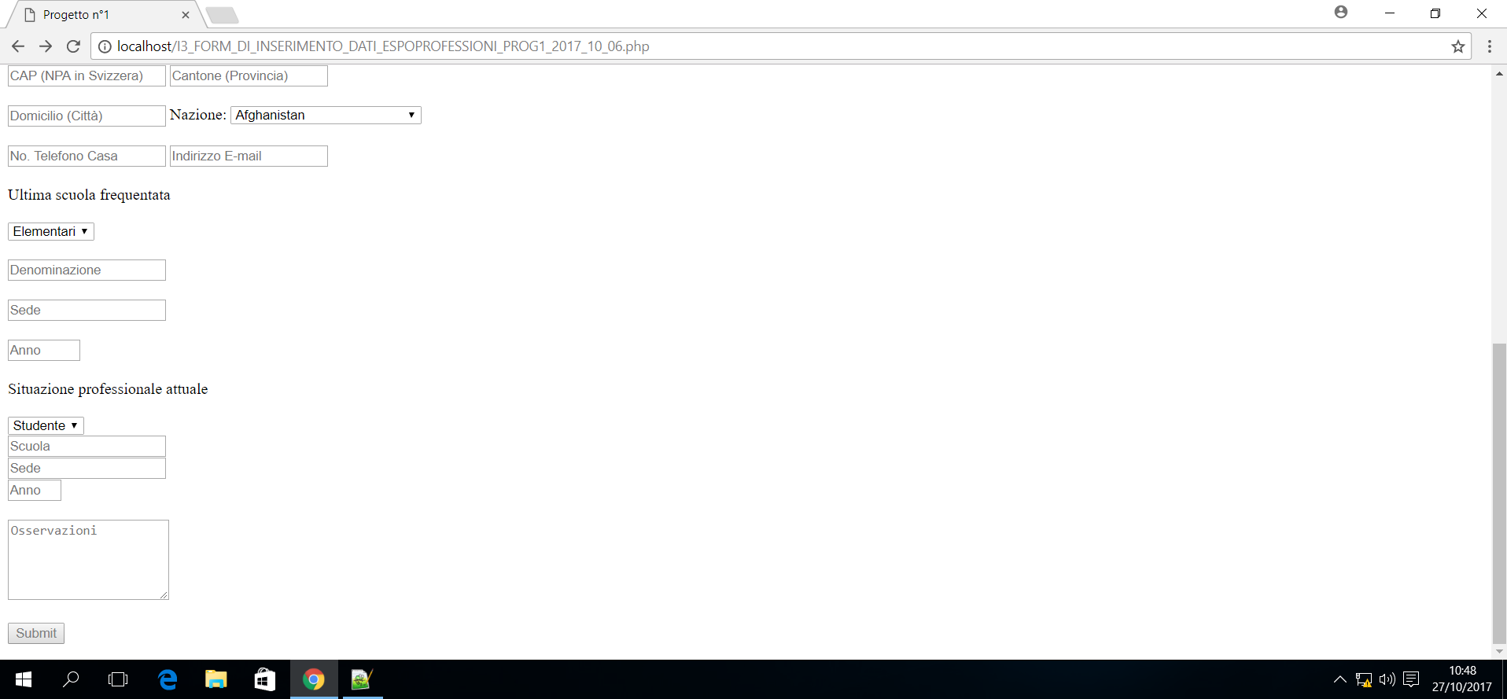

Per poter fare i controlli di validazione dei dati inseriti ho dovuto ricorrere a creare delle funzioni in JavaScript.

Di cui una che controlla che il dato inserito è un testo normale senza cifre o caratteri speciali ma soltanto lettere dell’alfabeto e il carattere spazio per lasciare all’utente di inserire due nomi in un solo input dato che magari ci sarà qualche iscritto avente due nomi o più. Infine, dopo aver controllato il dato inserito, sostituisco il valore sbagliato che aveva inserito l’utente con il dato corretto.

Questa è la funzione:

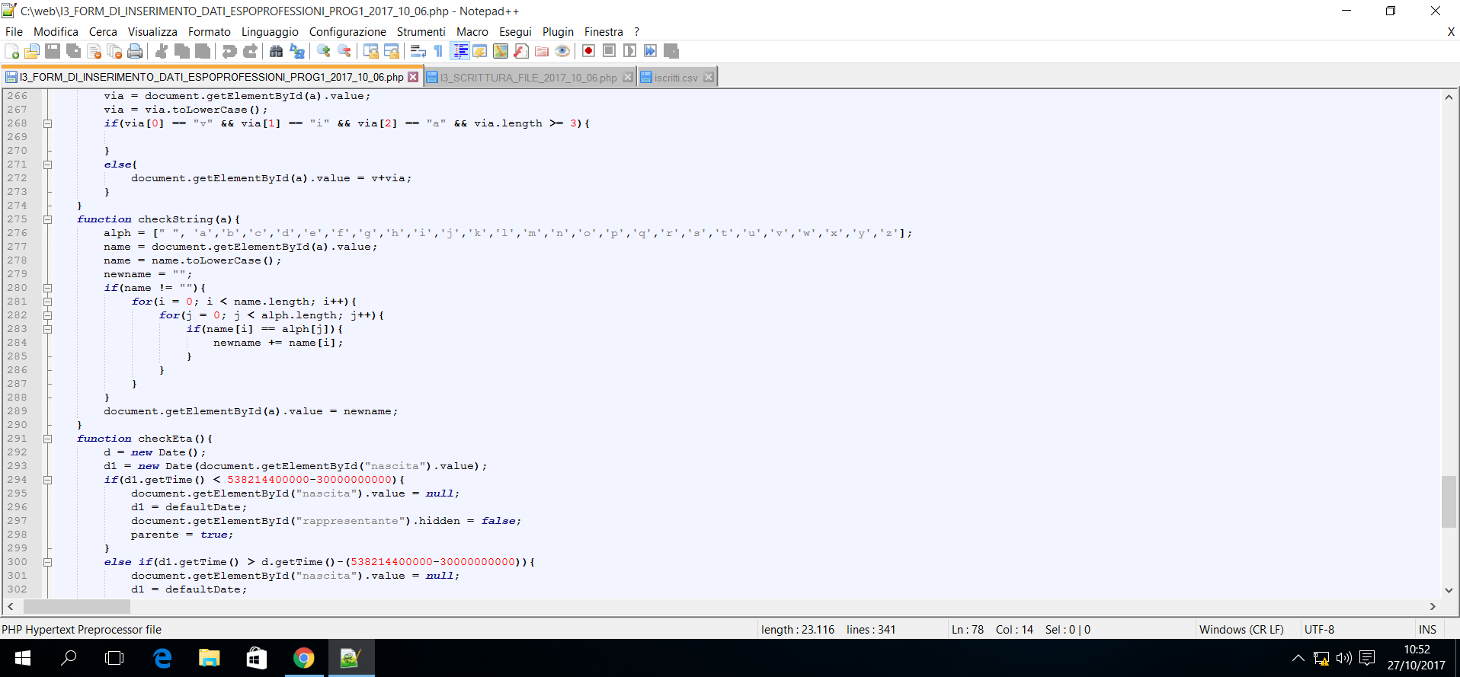

Un'altra controlla che il tipo di dato inserito in un input di tipo number, quindi solo cifre, sia giusto nel suo ambito, a questa funzione passo come parametro l’id dell’input corrente e il numero minimo e massimo che potrà avere quell’input. Ad esempio se l’input è quello del numero civico dell’indirizzo controllo che sia da 1 a 1000 per fare in modo da non inserire dei caratteri speciali come la virgola, il punto o la “e” e nemmeno dei numeri negativi.

Questa è la funzione:

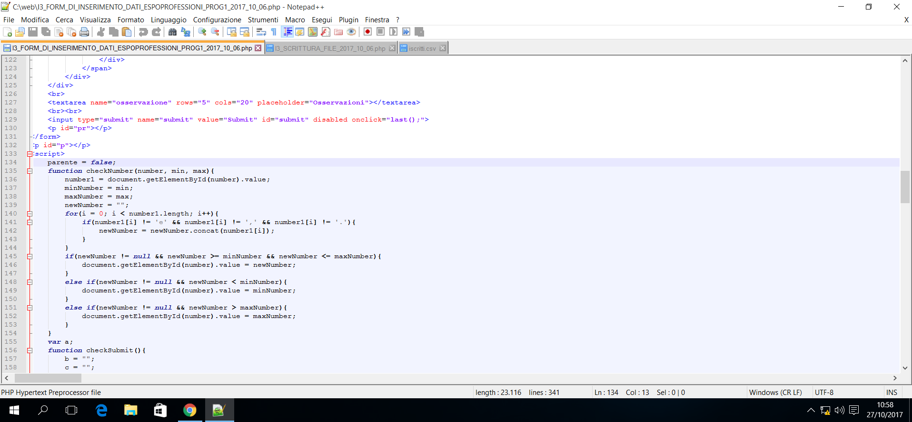

Per eseguire il controllo dell’età inserita dall’utente della persona che si vuole iscrivere ho dovuto creare una funzione che controllo che l’età inserita sia almeno 15 anni e massimo 20 anni. Se l’iscritto è minorenne verrà fatta apparire la parte del rappresentante legale nel form, altrimenti verrà nascosta dato che non ce n’è bisogno. Se il dato inserito non rispetta queste regole allora l’input sarà messo a null per evitare dei dati sbagliati.

Questa è la funzione:

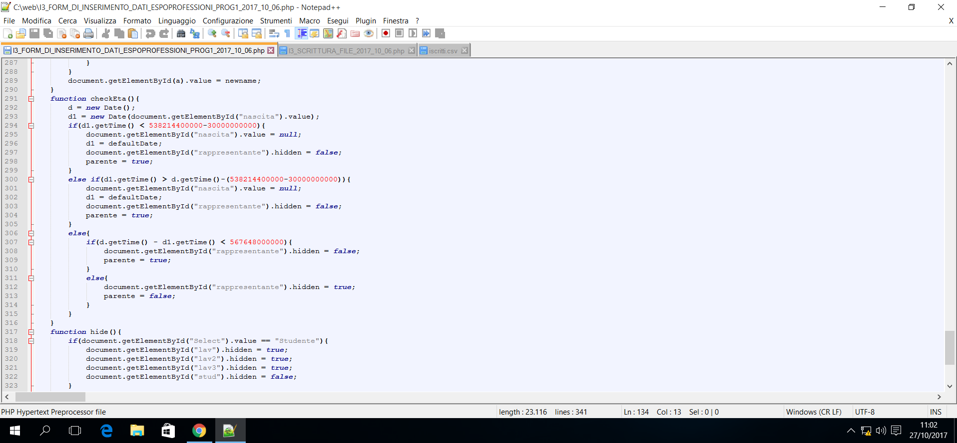

Per poter controllare l’email inserita nell’input di testo ho dovuto creare una funzione che tramite un’espressione regolare controlla che la stringa sia un’email che potrebbe esistere. La funzione ritorna true se l’email è valida, altrimenti ritorna false.

Questa è la funzione:

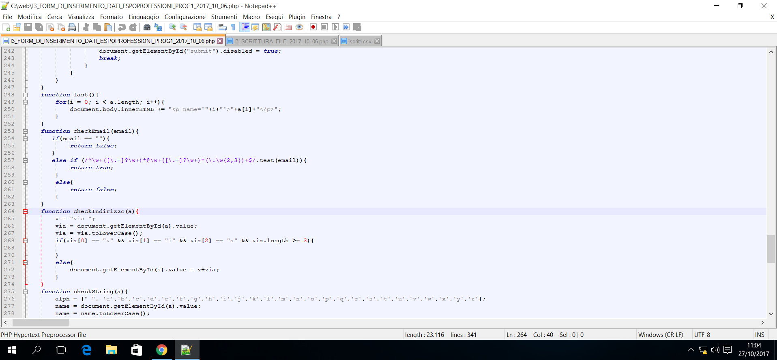

Ho creato una funzione che mi permette di controllare l’indirizzo inserito, non è proprio un controllo di validazione ma ho fatto in modo che se l’utente ha scritto soltanto il nome della via senza il prefisso “via” verrà aggiunto al valore dell’input, invece se l’ha già prontamente inserito non farà niente.

Questa è la funzione:

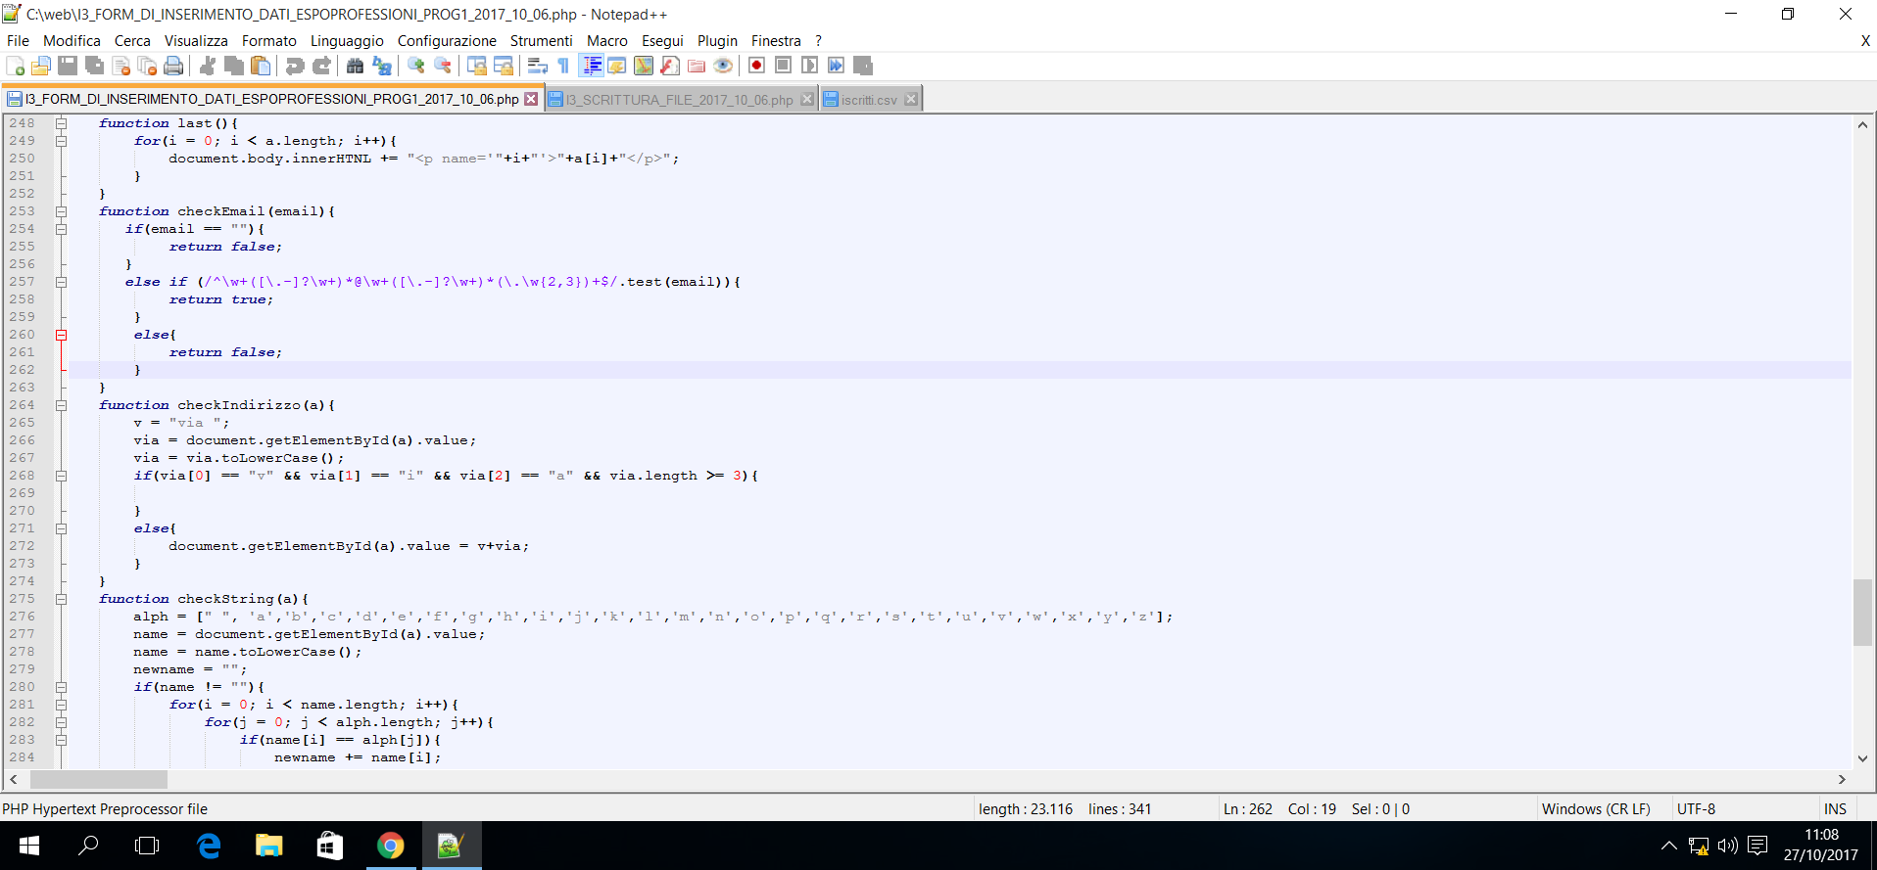

Per fare in modo di far apparire la parte giusta del form al cambiamento del select studente o lavoro, ho dovuto creare una funzione che mi controlla il valore del select e in base a quello nasconde una parte del form e ne fa apparire un’altra.

Questa è la funzione:

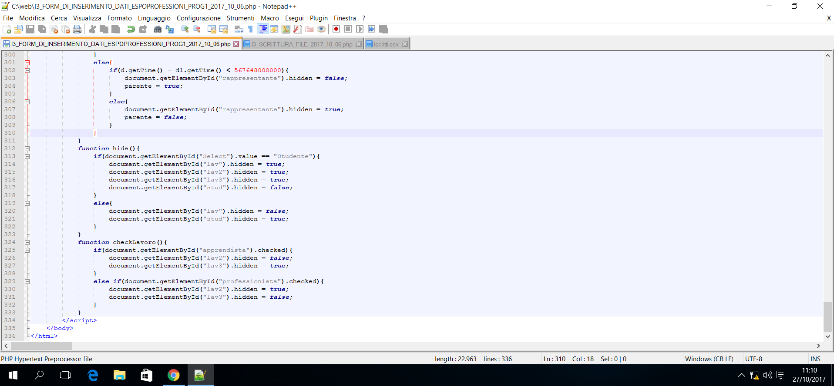

Ulteriormente controllo il valore dei radio button che sono presenti nella parte “lavoro” del form, in pratica controllo che se l’iscritto è un apprendista allora mi farà apparire la parte voluta e nasconde l’altra, altrimenti farà apparire l’altra parte e nasconderà quella non voluta.

Questa è la funzione:

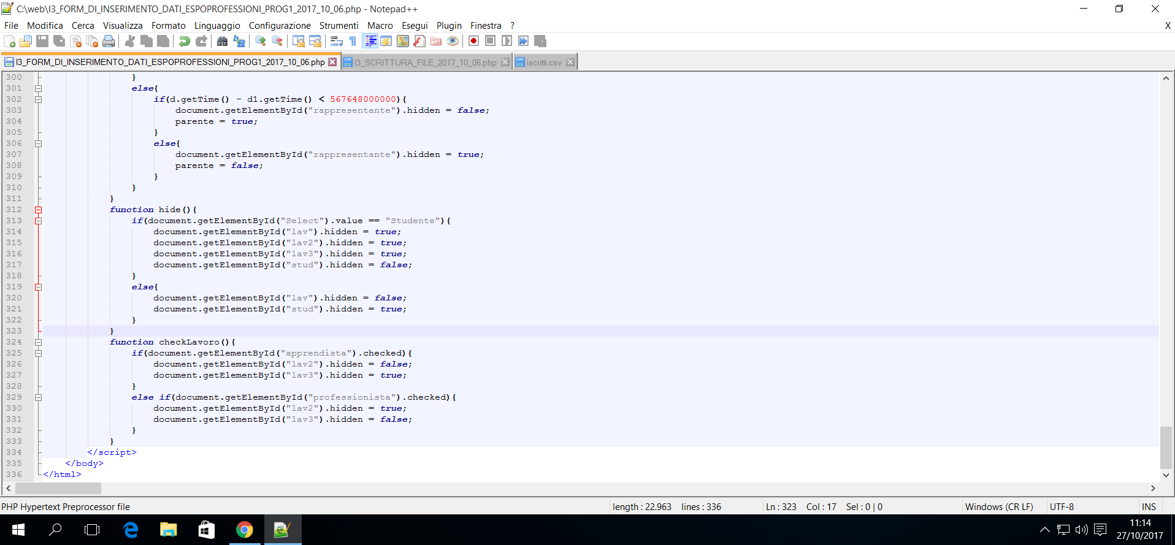

Ora, per controllare che l’utente abbia inserito tutti valori voluti in base alle scelte dei vari select e ai controlli di età, ho creato una funzione che viene richiamata ad ogni cambiamento di ogni input che esiste nel form in modo da controllare sempre che tutti i valori siano stati inseriti o meno. Il bottone submit all’inizio viene definito come disabled in modo non far inviare al server dei dati nulli. Quindi se sono stati inseriti tutti i dati voluti nei vari input il bottone verrà abilitato e dopodiché si potrà mandare i dati al server per poterli salvare in un file.

Questa è la funzione:

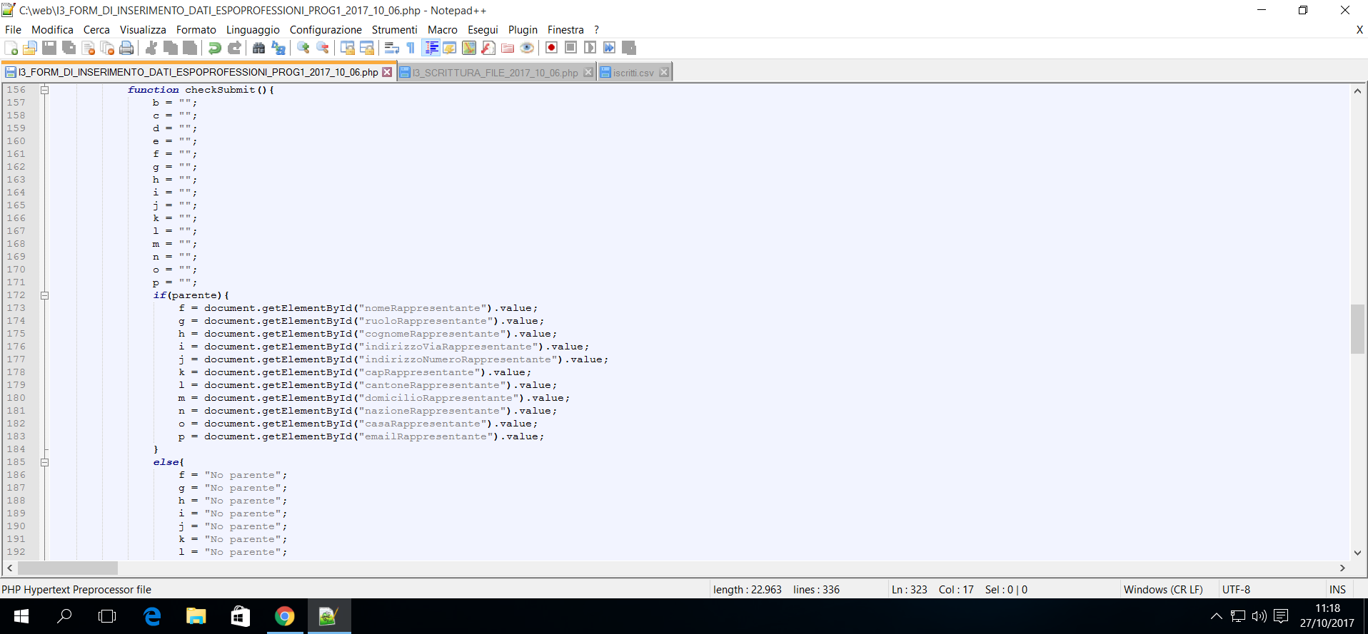

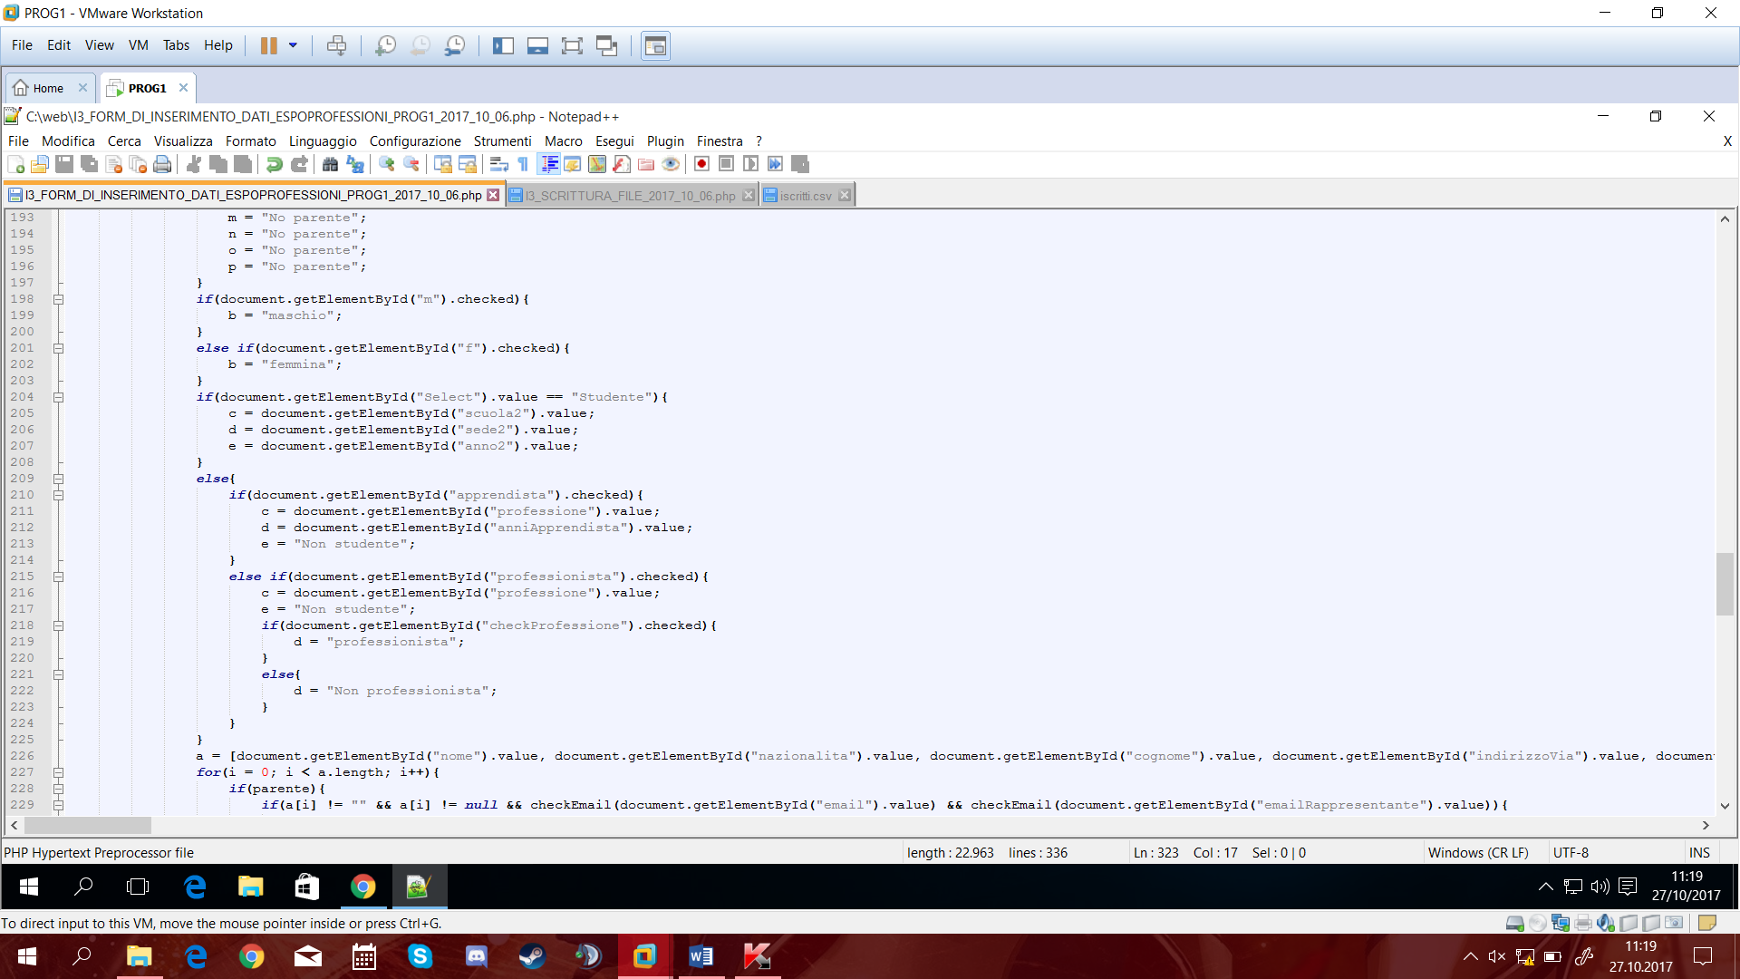

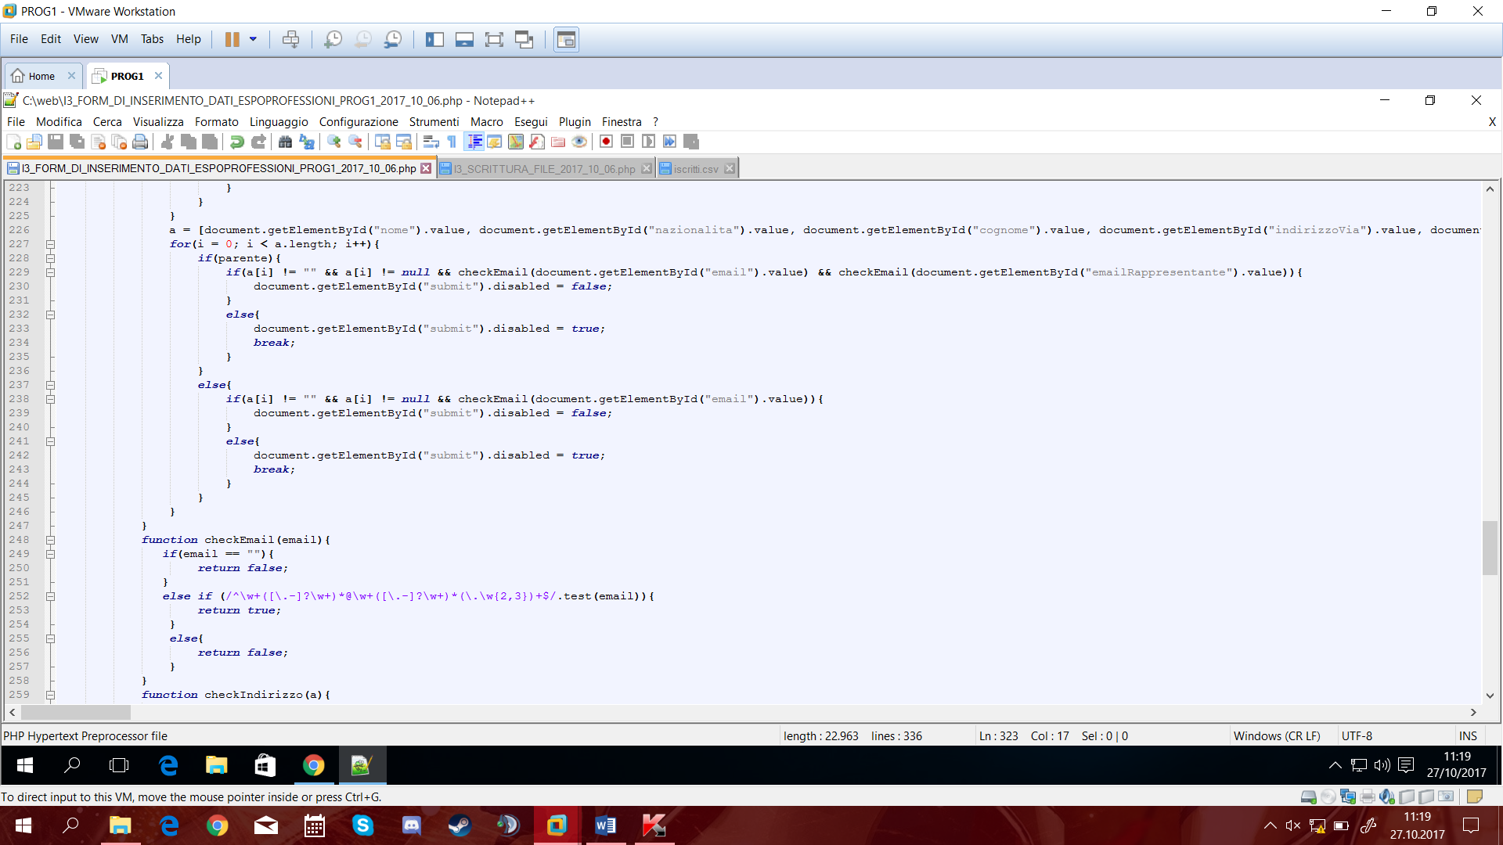

Tutto questo è in un solo file per poter validare i dati in modo molto più diretto.

Quindi, se l’utente ha inserito tutti i e ha premuto il bottone submit, il form richiamerà il server, che, per comodità, è un file che ho creato contenente per la maggior parte codice PHP. Questa sarà la schermata rappresentata quando verrà chiamato il server. Dato che i dati sono già stati tutti validati nel server non si fa alcun tipo di validazione ma soltanto dei controlli se l’iscritto è minorenne o no e le varie scelte nei select che fanno dei cambiamenti al form facendo apparire la parte voluta. Quindi il server salverà soltanto i dati voluti senza i dati che saranno null per il fatto che non sono stati definiti dato che la loro parte era nascosta.

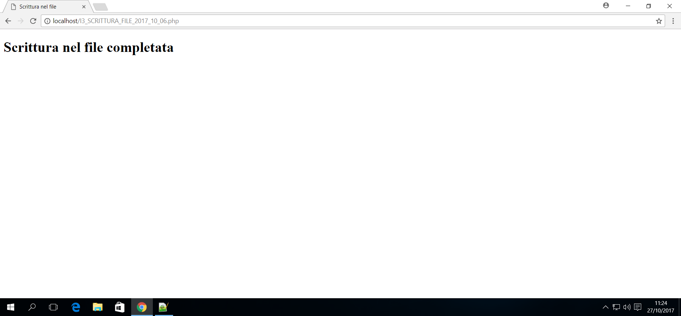

Questo è come prendo i valori che di sicuro sono stati inseriti:

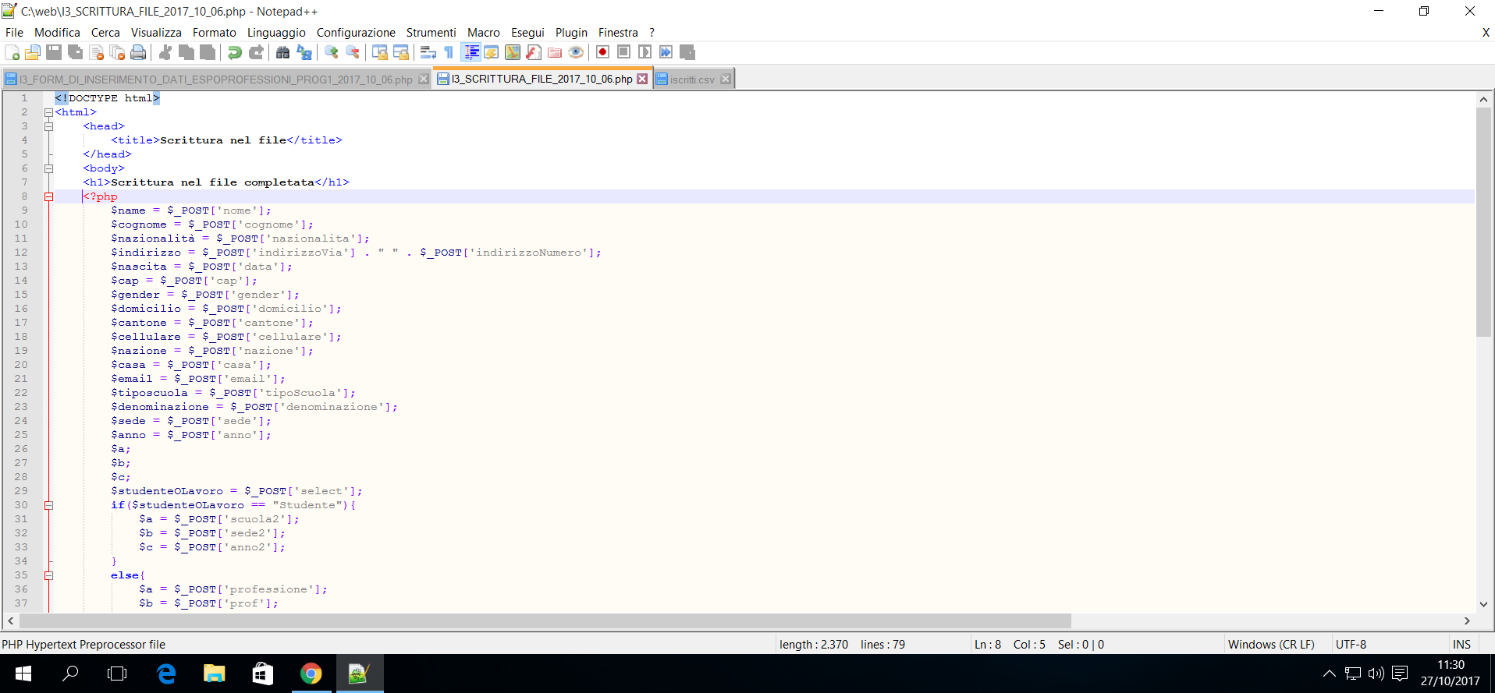

Poi per fare in modo di prendere soltanto i dati voluti controllo quale opzione nei select è stata scelta e definisco il valore di alcune variabili con il valore inserito nel form:

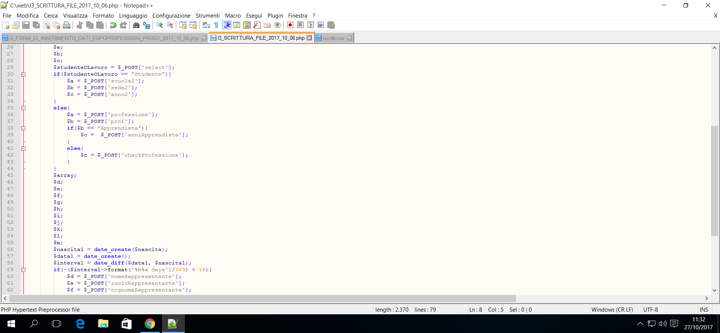

Come ultimo controllo verifico se l’iscritto è minorenne oppure no in modo da prendere anche i dati del rappresentante legale, se invece è maggiorenne allora il server prenderà anche i dati del rappresentante legale:

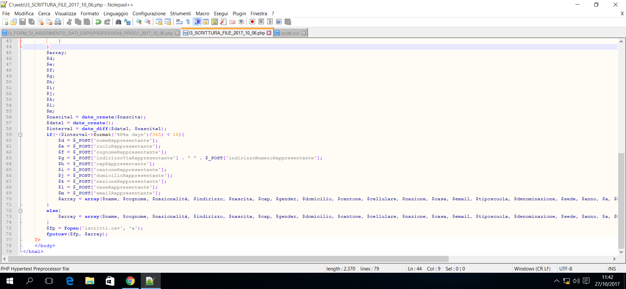

Tutti i dati che sono stati presi dal form verranno quindi inseriti in un array che, con una funzione già esistente in PHP, scrivo i dati dell’iscritto dentro ad un file .csv nel modo seguente:

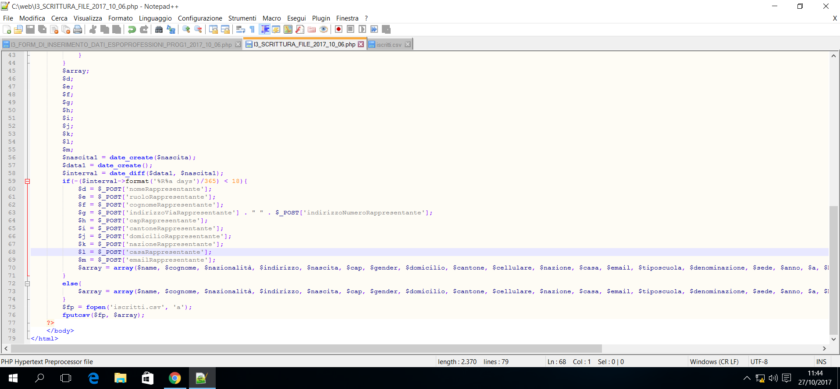

# Test

## Protocollo di test

Definire in modo accurato tutti i test che devono essere realizzati per garantire l’adempimento delle richieste formulate nei requisiti. I test fungono da garanzia di qualità del prodotto. Ogni test deve essere ripetibile alle stesse condizioni.

|  |  |  |  |
| --- | --- | --- | --- |
| **Test Case:**  **Riferimento**: | TC-001  REQ-01 | **Nome:** | Verificare il funzionamento dell’ambiente di sviluppo |
| **Descrizione:** | Verificare il funzionamento dell’ambiente di sviluppo | | |
| **Prerequisiti:** |  | | |
| **Procedura:** | 1. Andare su un browser 2. Scrivere come url http://localhost/info.php | | |
| **Risultati attesi:** | Verificare che ritorni una tabella contenente tutte le informazioni del php installato | | |

|  |  |  |  |
| --- | --- | --- | --- |
| **Test Case:**  **Riferimento**: | TC-002  REQ-04 | **Nome:** | Verificare che ci siano tutti I tipi di input voluti |
| **Descrizione:** | Verificare che ci siano tutti I tipi di input voluti | | |
| **Prerequisiti:** |  | | |
| **Procedura:** | 1. Andare su un browser 2. Scrivere come url <http://localhost/I3_FORM_DI_INSERIMENTO_DATI_ESPOPROFESSIONI_PROG1_2017_10_06.php> | | |
| **Risultati attesi:** | Verificare che ci siano tutti I tipi di input voluti | | |

|  |  |  |  |
| --- | --- | --- | --- |
| **Test Case:**  **Riferimento**: | TC-003  REQ-05 | **Nome:** | Verificare la validazione dei dati |
| **Descrizione:** | Verificare la validazione dei dati degli input di testo | | |
| **Prerequisiti:** |  | | |
| **Procedura:** | 1. Andare su un browser 2. Scrivere come url <http://localhost/I3_FORM_DI_INSERIMENTO_DATI_ESPOPROFESSIONI_PROG1_2017_10_06.php> 3. Provare a inserire dei dati a caso contenenti dei caratteri speciali o dei numeri | | |
| **Risultati attesi:** | Il corretto funzionamento della funzione che valida il dato inserito e quindi la stringa inserita con solo lettere | | |

|  |  |  |  |
| --- | --- | --- | --- |
| **Test Case:**  **Riferimento**: | TC-004  REQ-05 | **Nome:** | Verificare la validazione dei dati |
| **Descrizione:** | Verificare la validazione dei dati degli input di tipo number | | |
| **Prerequisiti:** |  | | |
| **Procedura:** | 1. Andare su un browser 2. Scrivere come url <http://localhost/I3_FORM_DI_INSERIMENTO_DATI_ESPOPROFESSIONI_PROG1_2017_10_06.php> 3. Provare a inserire dei dati a caso contenenti dei caratteri speciali o delle lettere 4. Provare a inserire dei numeri non consentiti dal massimo e dal minimo predefinito. | | |
| **Risultati attesi:** | Il corretto funzionamento della funzione che valid ail dato inserito e quindi il numero inserito con soltanto cifre, oppure il numero minimo consentito se il numero inserito era maggiore o minore al consentito | | |

|  |  |  |  |
| --- | --- | --- | --- |
| **Test Case:**  **Riferimento**: | TC-005  REQ-05 | **Nome:** | Verificare che inserendo la data di nascita appaia la parte del rappresentante legale o no |
| **Descrizione:** | Verificare che inserendo la data di nascita appaia la parte del rappresentante legale o no | | |
| **Prerequisiti:** |  | | |
| **Procedura:** | 1. Andare su un browser 2. Scrivere come url <http://localhost/I3_FORM_DI_INSERIMENTO_DATI_ESPOPROFESSIONI_PROG1_2017_10_06.php> 3. Provare a inserire una data di nascita | | |
| **Risultati attesi:** | Verificare che se si è minorenni appaia la parte del rappresentante legale | | |

|  |  |  |  |
| --- | --- | --- | --- |
| **Test Case:**  **Riferimento**: | TC-006  REQ-05 | **Nome:** | Verificare che scegliendo un opzione nel select studente o lavoro appaia la parte del form corretta |
| **Descrizione:** | Verificare che scegliendo un opzione nel select studente o lavoro appaia la parte del form corretta | | |
| **Prerequisiti:** |  | | |
| **Procedura:** | 1. Andare su un browser 2. Scrivere come url <http://localhost/I3_FORM_DI_INSERIMENTO_DATI_ESPOPROFESSIONI_PROG1_2017_10_06.php> 3. Provare a scegliere l’opzione lavoro | | |
| **Risultati attesi:** | Verificare che appaia la parte di form contenente gli input per il lavoro | | |

|  |  |  |  |
| --- | --- | --- | --- |
| **Test Case:**  **Riferimento**: | TC-007  REQ-05 | **Nome:** | Verificare il funzionamento della validazione di tutti I campi per abilitare il bottone submit |
| **Descrizione:** | Verificare il funzionamento della validazione di tutti I campi per abilitare il bottone submit | | |
| **Prerequisiti:** |  | | |
| **Procedura:** | 1. Andare su un browser 2. Scrivere come url <http://localhost/I3_FORM_DI_INSERIMENTO_DATI_ESPOPROFESSIONI_PROG1_2017_10_06.php> 3. Provare a inserire dei dati mano a mano | | |
| **Risultati attesi:** | Verificare che il bottone submit non si attivi finchè tutti gli input sono stati riempiti e l’email sia corretta | | |

|  |  |  |  |
| --- | --- | --- | --- |
| **Test Case:**  **Riferimento**: | TC-008  REQ-06 | **Nome:** | Verificare il funzionamento della scrittura dei dati nel file |
| **Descrizione:** | Verificare il funzionamento della validazione di tutti I campi per abilitare il bottone submit | | |
| **Prerequisiti:** |  | | |
| **Procedura:** | 1. Andare su un browser 2. Scrivere come url <http://localhost/I3_FORM_DI_INSERIMENTO_DATI_ESPOPROFESSIONI_PROG1_2017_10_06.php> 3. Provare a inserire i dati che si vogliono nei vari input 4. Premere il pulsante submit | | |
| **Risultati attesi:** | Verificare che il bottone submit abbia reindirizzato in una nuova pagina con scritto “Scrittura completata” e verificare che il file iscritti.csv sia stato riempito con i dati voluti | | |

## Risultati test

|  |  |  |
| --- | --- | --- |
| **Test** | **Riuscito** | **Non riuscito** |
| 001 | x |  |
| 002 | x |  |
| 003 | x |  |
| 004 | x |  |
| 005 | x |  |
| 006 | x |  |
| 007 | x |  |
| 008 | x |  |

## Mancanze/limitazioni conosciute

Nell’inserimento della data di nascita dell’iscritto, dato che faccio il controllo che mi mette a null l’input se il valore non rispetta le regole predefinite ad ogni cambiamento della data, bisogna cominciare a inserire i valori partendo dall’anno di nascita e non dal giorno. Su Microsoft Edge funziona ma su Google Chrome è necessario adottare questa soluzione.

# Consuntivo

Rispetto al gantt iniziale si può notare che la parte finale è una settimana in ritardo. Ho dovuto lavorare 3 ore a casa ma sono comunque riuscito a completare il progetto. 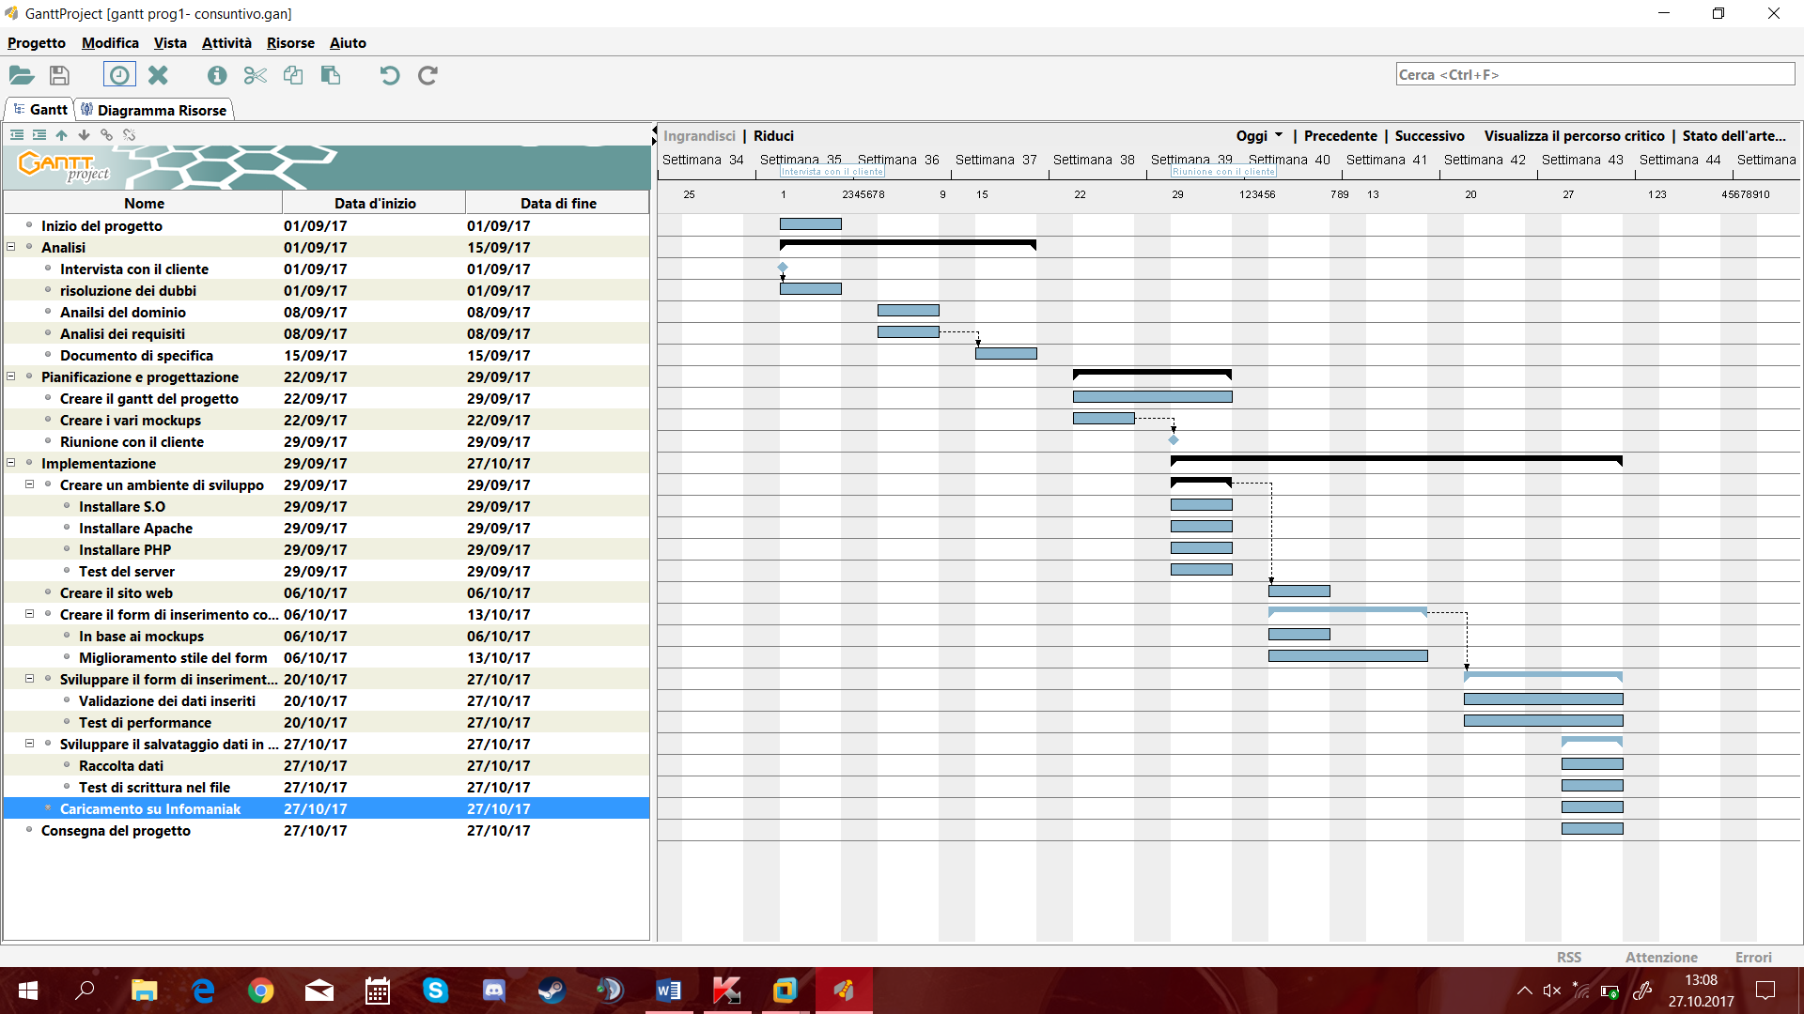

# Conclusioni

Questo progetto ridurrà il lavoro del segretariato quando bisogna salvare i dati dei nuovi iscritti all’espoprofessioni in modo essenziale. Facendo questo lavoro su internet l’inserimento dei dati sarà molto più comodo e veloce.

## Considerazioni personali

In questo progetto ho imparato a portare avanti una documentazione e a completarla in modo completo passo per passo. Inoltre ho imparato delle piccole cose nuove sui linguaggi di programmazione che ho utilizzato quindi JavaScript e PHP. Questo progetto è stato senza troppe difficoltà e nemmeno troppo semplice e mi è piaciuto.

# Bibliografia

## Sitografia

1. W3schools.com,
2. W3Schools,
3. Consultato più di una volta.

* StackOverflow.com,
* StackOverflow,
* Consultato più di una volta.

1. Php.net,
2. PHP,
3. Consultato più di una volta.

# Allegati

Elenco degli allegati, esempio:

* Diari: I3_DIARI_PROG1_2017_10_27.pdf
* Ambiente di sviluppo: I3_AMBIENTE_DI_SVILUPPO_PROG1_2017_10_27
* Files:
  + I3_FORM_DI_INSERIMENTO_DATI_ESPOPROFESSIONI_PROG1_2017_10_27.php
  + I3_SCRITTURA_FILE_2017_10_27.php